MODULE PEDAGOGIQUE

**12**



**La Rotonde  
Centre de Culture Scientifique Technique et Industrielle de l’École des Mines de Saint-Étienne**

158 Cours Fauriel - CS 62362 - 42023 Saint-Étienne cedex 2

www.ccsti-larotonde.com



Je découvre la vie animale

Cycle 1, GS

**Le contexte de mise en place**

Depuis 2006, La Rotonde de l’Ecole des Mines de Saint-Etienne collabore avec *La Main à la Pâte*, la direction des services départementaux de l’éducation nationale de la Loire et les autorités locales pour mettre en œuvre un **dispositif d’accompagnement et de formation des enseignants de la Loire dans le domaine des sciences.**



En 2013, une convention a été signée pour faire suite à ces deux projets, créant ***Le Centre Pilote La Main à la Pâte Saint-Etienne Loire.***

La Rotonde et l’éducation nationale continuent ainsi d’accompagner les enseignants en science grâce notamment à un dispositif de prêt de matériel et de modules, accompagné par de la formation.

Ce dispositif est déployé pour une durée de 3 ans dans différents réseaux d’écoles du département.

Cette action phare a été développée dans un premier temps dans le cadre du projet ***Pollen***, reconnu comme programme de référence dans le rapport Rocard sur l’enseignement des sciences. Elle a été poursuivie à partir de 2010 avec le projet ***Fibonacci*** qui a rassemblé 37 villes issues de 24 pays membres de l’Union Européenne.

**Sommaire**

* Le contexte ………………………………………………………….. **p.2**
* Les sciences en maternelle ……………………………………… **p.4**
* Le module dans les grandes lignes ……………………………. **p.6**
* L’élevage de phasmes …………………………………………….. **p.8**
* L’élevage d’escargots ……………………………………………... **p.12**
* Le lexique qui peut être mobilisé ………………………………. **p. 16**
* Les traces écrites possibles ……………………………………… **p.16**
* Ressources pour l’évaluation ……………………………………. **p.18**
* Les fiches outils pour les élèves ………………………………… **p.19**
* Les connaissances scientifiques liées au module ………….. **p.23**

**Appuis pour les sciences en maternelle**

« En maternelle, […] les activités doivent être conçues à partir de l’implication de chacun des enfants et non exclusivement à partir de contenus disciplinaires qui leur seraient extérieurs. Les savoirs et méthodes scientifiques et techniques doivent être considérés comme des repères qui orientent le travail des enseignants plutôt que comme des contenus à transmettre aux élèves de façon systématique.

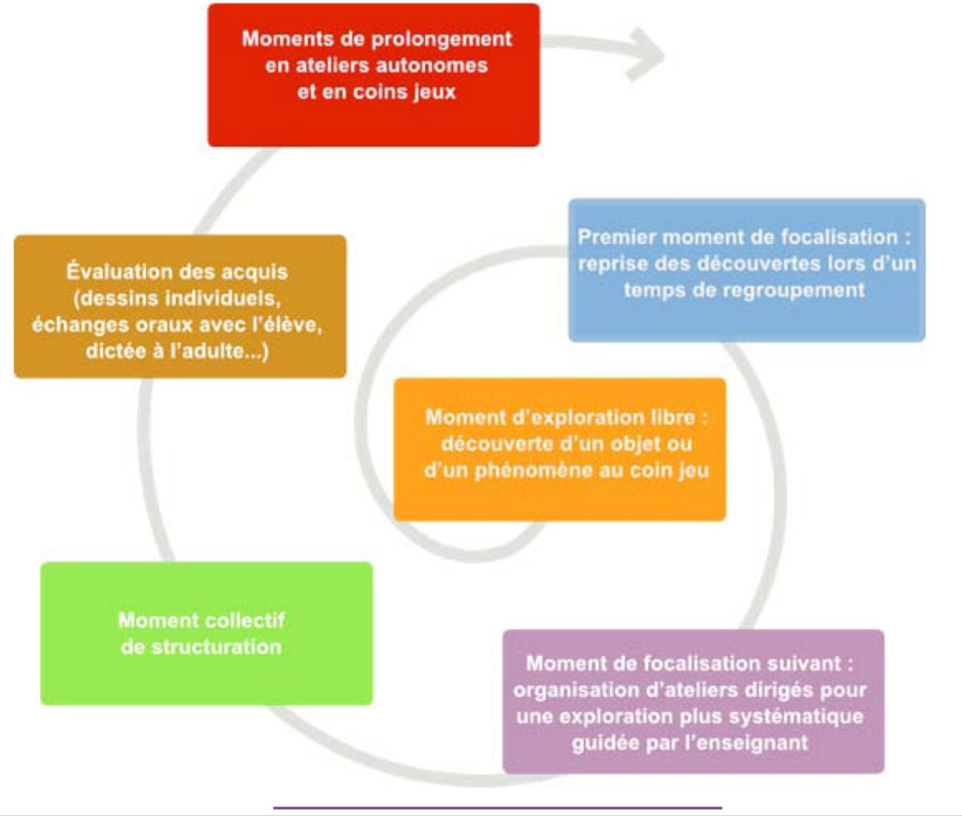

Le choix de titre retenu dans cette partie des nouveaux programmes - “Explorer le monde” - n’est pas anodin. “Explorer” est un verbe d’action qui sous-entend une action effective de chaque enfant. Si l’on file la métaphore du voyage, cette exploration suppose la rencontre avec un monde inconnu. Le voyage comporte nécessairement une part d’incertitude pour les enfants mais aussi pour leur enseignant.

L’enseignant, qui a conçu l’itinéraire en préparant les parcours d’apprentissage, peut toujours craindre de perdre un «voyageur» en route. Les travaux de recherche établissent que, quelle que soit la qualité de la préparation, il subsiste toujours des imprévus en cours de route. L’enseignant sera parfois conduit à improviser. Cette improvisation - qui est une forme indispensable d’adaptation à une situation inattendue - suppose qu’il puisse s’appuyer sur un éventail de pratiques possibles (vécues par lui-même ou par d’autres enseignants) et sur une certaine connaissance des écueils à éviter. »

*Eduscol :* [*http://cache.media.eduscol.education.fr/file/Explorer/45/5/Ress_c1_Explorer_orientation_456455.pdf*](http://cache.media.eduscol.education.fr/file/Explorer/45/5/Ress_c1_Explorer_orientation_456455.pdf)

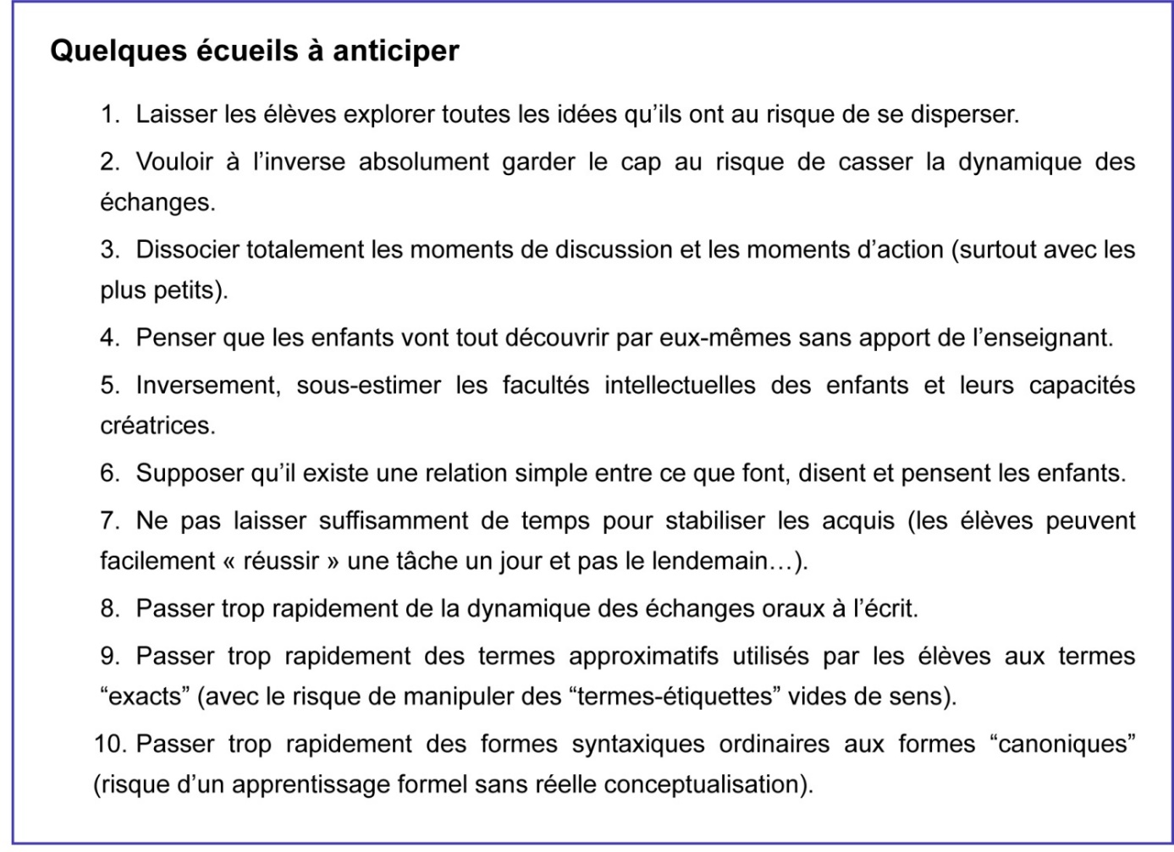

**Le module dans les grandes lignes**

**Auteur**

**Centre Pilote *La Main à la Pâte S*aint-Etienne Loire**

Ce module a été largement inspiré du document d’accompagnement Eduscol **Les élevages**

<http://cache.media.eduscol.education.fr/file/Explorer/45/7/Ress_c1_Explorer_elevages_456457.pdf>

**Resume**

Dans ce module, deux pistes sont proposées, à partir de deux élevages au choix : **les phasmes ou les escargots**.

Il est cependant possible de travailler avec les deux élevages simultanément. Cela favorisera la richesse des moments de focalisation (identification d’invariants relatifs au vivant, différenciation des espèces, etc.).

En cycle 3, les élèves étudieront plus spécifiquement la reproduction et la croissance de ces animaux.

|  |  |
| --- | --- |
| 1. Découverte de l’animal | Se familiariser avec les phasmes ou les escargots: approche émotionnelle.  Créer un vivarium : prendre en compte les besoins d’un animal. |
| 2. Anatomie | Mieux connaitre l’animal étudié en nommant les différentes parties de son corps. |
| 3. Alimentation | Trouver le régime alimentaire de l’animal en lui proposant différents aliments. |
| 4. Locomotion | Comprendre les modes de déplacement de l’animal étudié. |

**Instructions officielles**

« Découvrir le monde vivant

*L’enseignant conduit les enfants à observer les différentes manifestations de la vie animale et végétale. Ils découvrent le cycle que constituent la naissance, la croissance, la reproduction, le vieillissement, la mort en assurant les soins nécessaires aux élevages et aux plantations dans la classe. Ils identifient, nomment ou regroupent des animaux en fonction de leurs caractéristiques (poils, plumes, écailles…), de leurs modes de déplacements (marche, reptation, vol, nage…), de leurs milieux de vie, etc. »*

BO Mars 2015

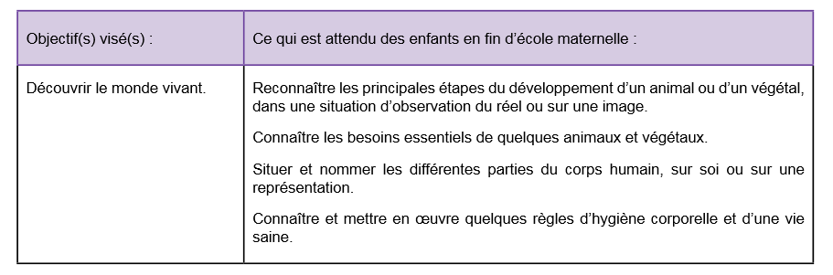

# se procurer des animaux

La Rotonde a un élevage de **phasmes bâtons** : elle en donne gratuitement sur simple demande ([celine.neau@emse.fr](mailto:celine.neau@emse.fr)), dans la mesure du possible.

Si vous souhaitez vous défaire d’un élevage, il ne faut surtout pas relâcher les animaux dans la nature (interdiction de prélever ou d’introduire des espèces dans la nature !). Nous vous proposons donc :

* De leur trouver une autre classe qui prendra soin d’eux
* De les ramener à la Rotonde (qui prendra aussi soin d’eux…)

Nous n’avons plus d’élevages **d’escargots**. Il faudra donc vous en procurer chez un éleveur ou en forêt, en respectant la législation officielle.

Textes relatifs aux élevages :

• Ministère de l’Écologie, du Développement Durable et de l’Énergie : <http://www.developpement-durable.gouv.fr/Les-differents-textes-en-vigueur.html>

• Code de l’environnement: <https://www.legifrance.gouv.fr/affichCode.do?idArticle=LEGIARTI000006833715&idSectionTA=LEGISCTA000006176521&cidTexte=LEGITEXT000006074220&dateTexte=20090909>

• Directive Européenne : <http://ec.europa.eu/environment/nature/conservation/species/guidance/pdf/guidance_fr.pdf>

## ELEVAGE 1 : les phasmes

1. familiarisation –découverte des phasmes

Le vivarium peut être introduit dans la classe, dans un coin accessible, sans présentation par l’enseignant.e. L’enseignant.e observe les élèves qui investissent le dispositif pendant les moments d’accueil. Cela peut durer plusieurs jours selon la classe. Certains élèves sont en questionnement alors que d’autres ne se sont pas aperçus de la nouveauté.

|  |  |  |  |
| --- | --- | --- | --- |
| **Etapes** | **Déroulement** | | **Conditions** |
| **Familiarisation avec les phasmes** | **L’enseignant.e** | **Les élèves** | Coin science |
| - Installation du vivarium dans la classe, avec du feuillage et des phasmes | Découverte peu à peu du vivarium par les élèves, interrogation sur son contenu |
| - Moment de découverte avec l’enseignant.e  ***Que voit-on dans le bac ? Y a-t-il des animaux ? Si oui, où sont-ils?***  - Faire observer les phasmes  - En sortir (les attraper par l’abdomen), le poser sur la table avec du feuillage, ou sur les paumes ouvertes des élèves qui veulent le prendre **(attention à la manipulation)** | Identifier les phasmes, se familiariser avec eux.  Durant cette phase, l’observation est plus émotionnelle que scientifique.  Des questions peuvent émerger (S*ont-ils vivants ? Pourquoi ne bougent-ils pas ?, Est-ce que ça peut sauter ? )* | Petits groupes d’élèves  (sur un temps d’accueil par exemple) |
| **Focalisation** | - Reprise des questionnements en grands groupes  - Favorisation des échanges sur ce qui a été observé  - Ecriture des questions sur une affiche ou dans une boîte à questions | Les élèves s’appuient sur ce qu’ils connaissent déjà pour comparer, et se posent des questions | Regroupement |

Le vivarium est ensuite laissé à la disposition des élèves qui peuvent observer pendant les moments d’accueil.

Des loupes peuvent être introduites au fur et mesure pour préciser l’observation.

2. Focalisation – les différentes parties du corps

|  |  |  |  |
| --- | --- | --- | --- |
| **Etapes** | **Déroulement** | | **Conditions** |
|  | **L’enseignant.e** | **Les élèves** |  |
| **Dessin d’observation 1** | Les phasmes sont disposés à proximité des élèves, assez proches pour qu’ils puissent bien les observer.  Consigne : dessiner un phasme  Légendage des dessins selon les commentaires des élèves | Ils dessinent individuellement un phasme  Ils utilisent les loupes à disposition si besoin | Groupe classe |
| **Echange** | Mise en commun des dessins réalisés – *Quels sont ceux où l’on reconnait le phasme ? Comment le reconnait-on ? Quels sont les éléments qui représentent autre chose et ne sont pas utiles ?*  L’enseignant.e dessine un phasme sous la dictée des élèves qui doivent se mettre d’accord  Précision sur le vocabulaire grâce à une légende   * Tête (bouche, yeux) * Ventre (thorax, abdomen) * Pattes (*6) * Antennes *2 | Ils observent plus précisément les phasmes et échangent entre eux | Groupe classe |
| **Schéma** | Comparaison de leur dessin et de ce qui a été dit en groupe  Légendage du dessin par une dictée à l’adulte | Ils complètent le schéma du phasme et réinvestissent le vocabulaire (schéma en annexe) | Groupe sous tutelle |

Pendant la séance, de nouvelles questions peuvent être posées par les élèves et mises par écrits (*Où sont les yeux ? A quoi servent les antennes ? Comment mangent-ils ?)*

3.  Que mangent les phasmes ?

Attention, pour pouvoir mener cette séance il faut que, lors de la séance précédente (pendant le moment d’observation des phasmes en tutelle), vous ayez bien pensé à mettre en évidence la bouche du phasme. Mettre aussi si possible les excréments en évidence.

|  |  |  |  |
| --- | --- | --- | --- |
| **Etapes** | **Déroulement** | | **Conditions** |
|  | **L’enseignant.e** | **Les élèves** |  |
| **Problème**  **Emission d’hypothèses** | ***Qu’ont mangé les phasmes pour l’instant ?***  ***A votre avis, que peuvent-ils manger ?***  Créer une affiche « Que mangent les phasmes ? » avec les propositions des élèves | Les élèves donnent leurs idées  Ils peuvent récolter les éléments proposés dans les jours suivants pour les placer dans le vivarium | regroupement |
| **Observation, récolte des données** | L’enseignant.e propose un protocole : tester un aliment par jour.  Il note les observations des élèves (cela peut se faire sous forme de rituel chaque jour) | Les élèves placent un nouvel aliment chaque jour.  Ils observent ensuite ce qui s’est passé. | Individuellement |
| **Analyse des données** | Une affiche est réalisée : aliments mangés / aliments non mangés  L’enseignant.e introduit le mot « herbivore » et écrit une phrase de conclusion  Ex : les phasmes mangent des feuilles de ronces, de lierre, de chênes… ils sont donc herbivores. Pour manger, les phasmes ont une bouche et des mandibules qui les aident à découper les feuilles. Les phasmes rejettent des excréments (crottes).  *Pour aller plus loin : Avez-vous souvent vu les phasmes manger ? (Non)*  *Pourquoi ? Pourtant on a vu que les feuillent avaient des trous… => les phasmes vivent surtout quand vous n’êtes pas là : la nuit.* | Les élèves se remémorent ce qu’ils ont observés | regroupement |

4. Comment le phasme se déplace-t-il ?

En fonction des questions des élèves et de ce qui est observé, on peut commencer par l’un ou l’autre des problèmes.

|  |  |  |  |
| --- | --- | --- | --- |
| **Etapes** | **Déroulement** | | **Conditions** |
|  | **L’enseignant.e** | **Les élèves** |  |
| **Problème**  **Emission d’hypothèses** | Faire observer les phasmes qui sont sur la paroi, ou sur le couvercle du vivarium  **Comment arrivent-ils à tenir ?**  **Est-ce que nous pouvons nous aussi grimper sur les murs et au plafond ?** | Les élèves formulent leurs idées (*ils ont du scotch sous les pattes ? ils vont tout doucement ? ils sont collés ?, etc)* | Regroupement |
| **Observation**  **Et recherche documentaire** | L’enseignant.e encourage la discussion puis essaye de les faire observer  L’observation est difficile mais l’enseignant.e a une photographie d’une patte de phasme mise sous microscope (voir annexe)  Le phasme peut se déplacer la tête en bas grâce à ses griffes et à une ventouse placée au centre. | Observent les phasmes avec les loupes  Quand ils sont sur notre bras on ne sent pas de colle, mais on sent qu’ils s’accrochent quand on les enlève.  Observent la photographie | Par groupe |
| **Problème**  **Emission d’hypothèses** | Parfois, les phasmes s’immobilisent, on ne les voit pas bouger.  Ils se mettent parfois en bâton lorsqu’on veut les attraper.  **Pourquoi ne bougent-ils plus ?**  L’enseignant.e encourage la discussion.  Des idées peuvent être expérimentées (*on les arrose, on fait du bruit, on les fait bouger, etc.)* | Les élèves formulent leurs idées (*ils ont peur, ils veulent écouter la maîtresse, ils dorment, ils sont morts, etc)* | Regroupement |
| **Institutionnalisation** | Il écrit une phrase dictée à l’adulte (du type : Le phasme utilise ses six pattes pour se déplacer. Il peut marcher sur les murs et le plafond grâce à deux crochets et une ventouse. Lorsqu’il a peur, il ne bouge plus.)  Un dernier schéma peut être réalisé, avec l’accent mis sur les détails de la patte | Dictent à l’adulte  Réalisent un schéma final | Regroupement |

## ELEVAGE 2 : les escargots

1. familiarisation –découverte des escargots

Le vivarium peut être introduit dans la classe, dans un coin accessible, sans présentation par l’enseignant.e. L’enseignant.e observe les élèves qui investissent le dispositif pendant les moments d’accueil. Cela peut durer plusieurs jours selon la classe. Certains élèves sont en questionnement alors que d’autres ne se sont pas aperçus de la nouveauté.

|  |  |  |  |
| --- | --- | --- | --- |
| **Etapes** | **Déroulement** | | **Conditions** |
| **Familiarisation avec les escargots** | **L’enseignant.e** | **Les élèves** | Par groupe |
| - Installation des escargots individuellement dans des pots de confiture  - Les faire observer par les élèves | Découverte peu à peu du vivarium par les élèves, interrogation sur son contenu |
| - Moment de découverte avec l’enseignant.e  On veut garder les escargots dans la classe  ***Comment faire ?***  ***Comment les installer ? Que devra-t-on faire ?*** | Ils donnent leurs idées (*ils vont s’échapper, il faut les mettre dans une boîte, il faut qu’ils puissent respirer, il faut leur donner à manger, etc.)* | Regroupement |
| **Installation du vivarium** | - Les escargots sont installés dans un coin, dans un terrarium  L’enseignant.e les fait verbaliser sur leurs actions | Les élèves installent la terre, les escargots  Ils décrivent ce qu’ils font | Par groupe |
| **Observation / Familiarisation** | Pendant les jours et les semaines suivantes, les escargots peuvent être observés librement  L’enseignant.e peut les accompagner pour les manipuler et introduit du matériel (loupes) pour préciser l’observation | Observation des escargots  Familiarisation avec le matériel | Individuellement, lors des temps d’accueil, etc. |

Ressource vidéo Eduscol : installation du vivarium <http://videos.education.fr/MENESR/eduscol.education.fr/2015/Ress_maternelle/explorer/escargot6.mp4>

Ressource vidéo Eduscol : observation des escargots <http://videos.education.fr/MENESR/eduscol.education.fr/2015/Ress_maternelle/explorer/escargot7.mp4>

2. Focalisation – Dessine un escargot

|  |  |  |  |
| --- | --- | --- | --- |
| **Etapes** | **Déroulement** | | **Conditions** |
|  | **L’enseignant.e** | **Les élèves** |  |
| **Dessin d’observation 1** | Sur les tables en ilots, des escargots et des instruments d’observation sont disposés.  L’enseignant.e demande aux élèves individuellement de dessiner un escargot | Ils dessinent individuellement un escargot  Ils utilisent les loupes à disposition si besoin | Groupe classe |
| **Echange** | Mise en commun des dessins réalisés – *Quels sont ceux où l’on reconnait l’escargot? Comment le reconnait-on ? Quels sont les éléments qui représentent autre chose et ne sont pas utiles ?*  La classe aboutit au constat qu’il faut des formes arrondies, des spirales, des cercles pour reconnaître un escargot | Observation des dessins des autres  Echange, oralisation de leur production | Groupe classe |
| **Schéma** | Comparaison de leur dessin et de ce qui a été dit en groupe  Légendage du dessin par une dictée à l’adulte | Ils complètent le schéma de l’escargot et réinvestissent le vocabulaire (schéma en annexe) | Groupe sous tutelle |

Pendant les temps de familiarisation (temps d’accueil, etc.) , de nouvelles questions peuvent être posées par les élèves et mises par écrits (*Où sont les yeux ? Pourquoi rentre-t-il dans sa coquille ? Comment mangent-il ?)*

3.  Que mangent les escargots ?

|  |  |  |  |
| --- | --- | --- | --- |
| **Etapes** | **Déroulement** | | **Conditions** |
|  | **L’enseignant.e** | **Les élèves** |  |
| **Problème**  **Emission d’hypothèses** | ***Pour l’instant, c’est l’enseignant.e qui donnait à manger aux escargots. A présent c’est aux élèves de les nourrir.***  ***A votre avis, que peuvent-ils manger ?***  Créer une affiche « Que mangent les escargots ? » avec les propositions des élèves  Un mot peut être mis aux parents dans le cahier de correspondance, pour que les parents permettent aux enfants d’apporter les aliments. | Les élèves donnent leurs idées  Ils peuvent récolter les éléments proposés dans les jours suivants pour les placer dans le vivarium | regroupement |
| **Observation, récolte des données** | L’enseignant.e propose un protocole : tester un aliment par jour.  Il note les observations des élèves (cela peut se faire sous forme de rituel chaque jour)  Les excréments peuvent être observés : ils changent de couleur selon les aliments. | Les élèves placent un nouvel aliment chaque jour.  Ils observent ensuite ce qui s’est passé. | Individuellement |
| **Analyse des données** | Une affiche est réalisée : aliments mangés / aliments non mangés  L’enseignant.e conclue avec les élèves qui découvrent que finalement les escargots ne mangent pas que de la salade. | Les élèves se remémorent ce qu’ils ont observés  Ils font compléter l’affiche par l’enseignant | regroupement |

Vidéo Eduscol : la mise en place du protocole avec les élèves <http://videos.education.fr/MENESR/eduscol.education.fr/2015/Ress_maternelle/explorer/alimentation_escargots.mp4> 4. Comment mange l’escargot ? Comment se déplace-t-il ?

En fonction des questions des élèves et de ce qui est observé, on peut commencer par l’un ou l’autre des problèmes.

|  |  |  |  |
| --- | --- | --- | --- |
| **Etapes** | **Déroulement** | | **Conditions** |
|  | **L’enseignant.e** | **Les élèves** |  |
| **Problème**  **Emission d’hypothèses** | Les escargots ont mangé différents aliments dans les dernières semaines.  **Comment font-ils pour manger ?**  **Est-ce qu’ils ont une bouche ? des dents ?** | Les élèves formulent leurs idées (*on ne voit pas leur bouche, ils mangent et ils font un trou, etc)* | Regroupement |
| **Observation**  **Et recherche documentaire** | L’enseignant.e encourage la discussion puis essaye de les faire observer  L’observation peut se faire sur la plaque transparente, et éventuellement avec une loupe.  Une vidéo peut également être montrée (lien ci-dessous)  Les différentes parties du corps de l’escargot sont utilisées. On parle de « tentacules » et non de corne, de spirale… | Observent les escargots avec les loupes  Répètent le vocabulaire | Par groupe |
| **Problème**  **Emission d’hypothèses** | On observe l’escargot monter sur la paroi du vivarium  **Comment peut-il se déplacer ? Pourquoi bavent-ils?**  L’enseignant.e encourage la discussion. | Les élèves formulent leurs idées (*ils ont de la colle, ils ont des petites pattes, ils glissent, etc)* | Regroupement |
| **Observation**  **Et recherche documentaire** | Le déplacement de l’escargot est observé sur la plaque transparente  L’enseignant.e fait observer les ondulations. Des tests peuvent être réalisés sur différentes surfaces.  L’enseignant.e précise le vocabulaire : le « pied » de l’escargot fonctionne comme une ventouse qu’il fait onduler pour se déplacer | Ils observent l’escargot se déplacer  Ils testent sur différentes surfaces, selon leurs idées (la terre, le verre, le plastique, ..) | Par groupe |
| **Réalisation d’un schéma** | L’enseignant.e donne la consigne *« Je dessine l’escargot. Vous me dictez ce que je dois dessiner et comment je dois le faire ».*  La classe se met d’accord sur un schéma et le vocabulaire utilisé est mis en légende | Dictent à l’adulte  Peuvent ensuite chacun faire leur propre schéma, lorsque le modèle a été effacé | Regroupement |

Vidéo Eduscol : observation de la bouche des escargots par les élèves <http://videos.education.fr/MENESR/eduscol.education.fr/2015/Ress_maternelle/explorer/bouche_escargot.mp4>

**Annexe**

**Lexique qui peut être mobilisé**

|  |  |  |
| --- | --- | --- |
| Verbes | Substantifs | Adjectifs, adverbes |
| Se nourrir, se déplacer,  s’accoupler, se reproduire,  ramper, grandir, grossir, naître, mourir, vivre, s’étirer, baver, tâter, palper.. | Coquille, pied, tentacules,  langue, bouche, dents, tête,  thorax, anus, abdomen,  aliments, mue, accouplement,  œuf, naissance, crottes,  mucus, mâle, femelle, humidité, température, déjections, excréments... | Végétarien, herbivore, lent,  mou, dormeur, tactile.. |

**Traces ecrites possibles**

* Dessins d’observations
* Tableaux avec les observations réalisées
* Photos qui permettent de visualiser le cycle de vie
* Schéma avec les différentes parties du corps
* …

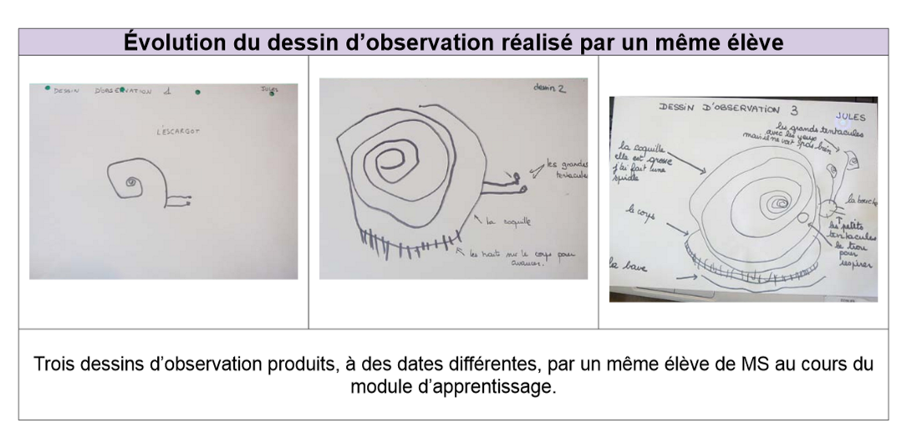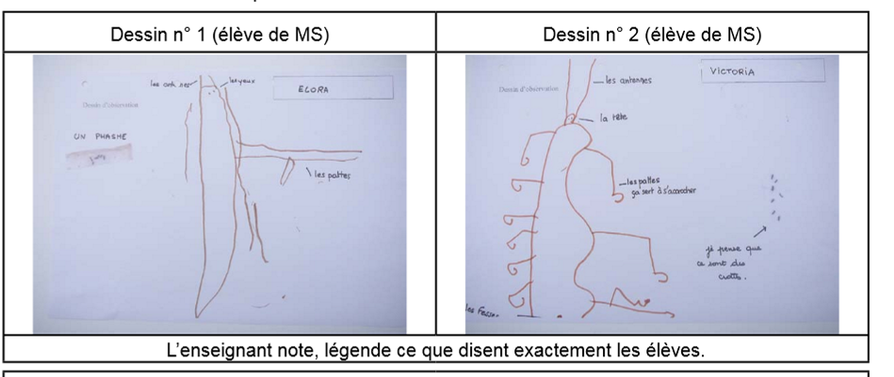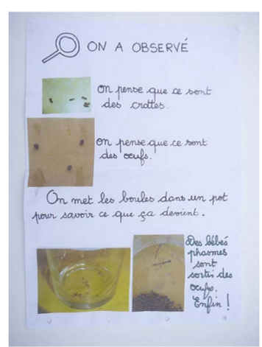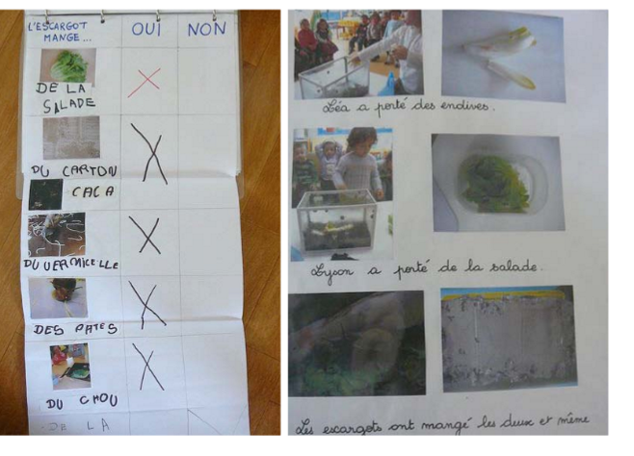

**Pistes d’Evaluation**

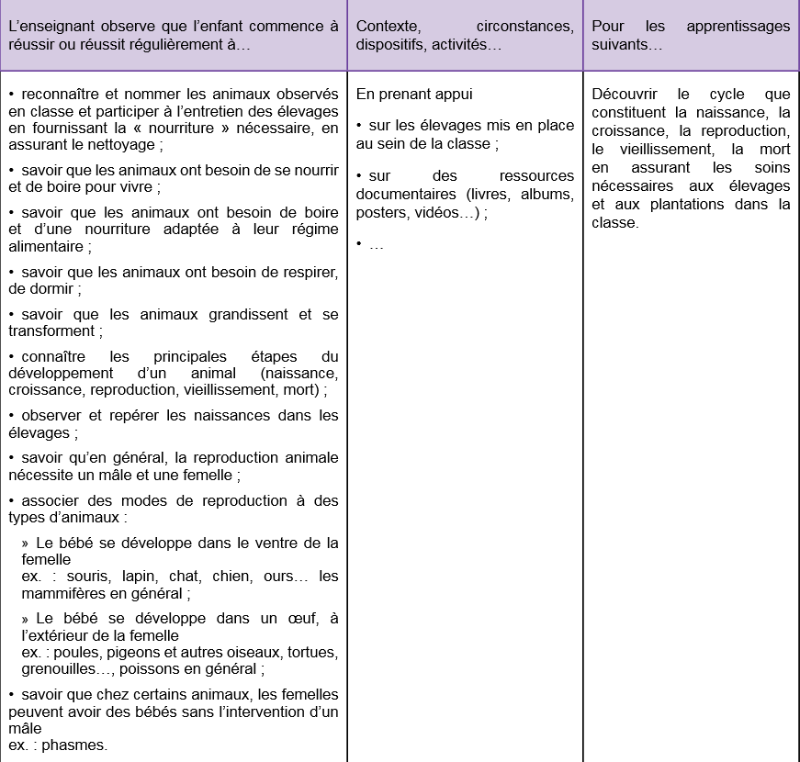*Ressources maternelle - Évaluation - Découvrir le monde vivant*

[*http://eduscol.education.fr/ressources-maternelle*](http://eduscol.education.fr/ressources-maternelle)

**Outils pour les Eleves**

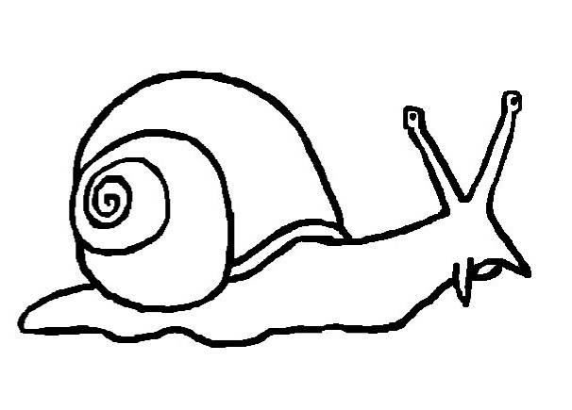

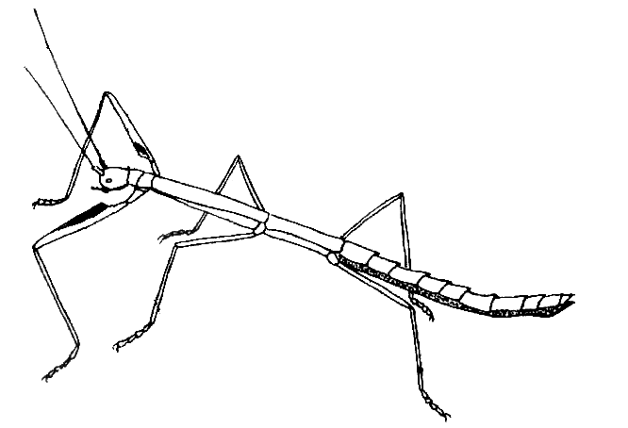

|  |  |  |  |  |
| --- | --- | --- | --- | --- |
| Afficher l'image d'origine | Afficher l'image d'origine | Afficher l'image d'origine | Afficher l'image d'origine |  |
|  |  |  |  | Afficher l'image d'origine |
| Afficher l'image d'origine | Afficher l'image d'origine | Afficher l'image d'origine | Afficher l'image d'origine | Afficher l'image d'origine |

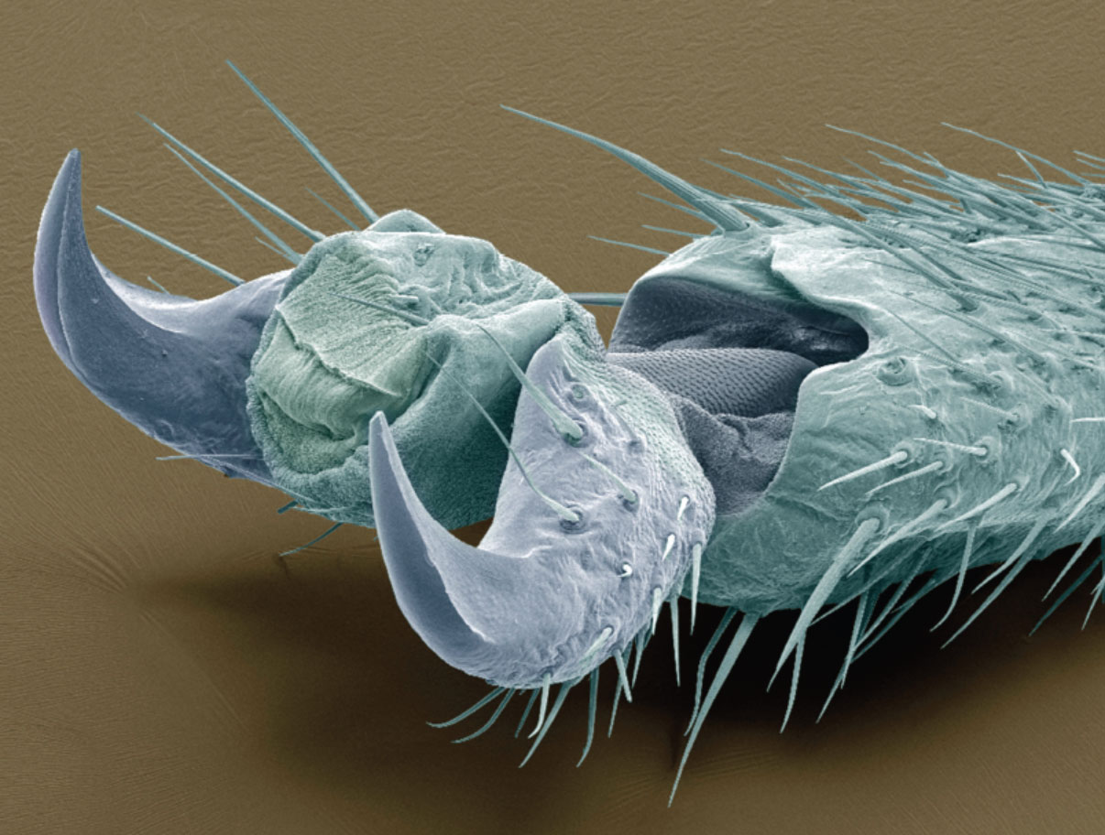

Patte d’un phasme, agrandie 210 fois au microscope

<http://www.futura-sciences.com/magazines/nature/infos/dossiers/d/botanique-microscopie-zoom-nature-incroyables-proprietes-1610/page/2>/

**Document scientifique – niveau adulte**

## Les Phasmes

### Document scientifique complet sur l’élevage des phasmes (site de l’OPIE) :

<http://www.insectes.org/elevage/phasmes-insectes.html>

##### La documentation ci-dessous concerne les phasmes moroses, ou phasmes bâtons

**La famille des phasmes**

Les phasmes appartiennent à la classe des **insectes**.

Seules trois espèces vivent en France alors que près de 3000 espèces sont répertoriées dans le monde ; la majorité dans les régions tropicales du globe. Ils sont largement répandus dans la moitié sud de notre pays mais restent difficiles à observer dans la nature. Ce sont des **animaux nocturnes** qui ont la faculté de se dissimuler dans leur environnement naturel.

Les phasmes sont des insectes voisins, par leur morphologie, des criquets, des sauterelles et des mantes.

Un phasme se caractérise par un corps allongé, mais surtout par un premier segment thoracique (prothorax) très court et le deuxième (mésothorax ) très long.. Leur longueur est très variable, le plus petit phasme mesure à peine 1,4cm de longueur (USA) alors que les plus longs mesurent jusqu’à 33 cm sans les pattes et 55 cm avec les pattes (Bornéo). Ce sont les plus longs insectes du monde.

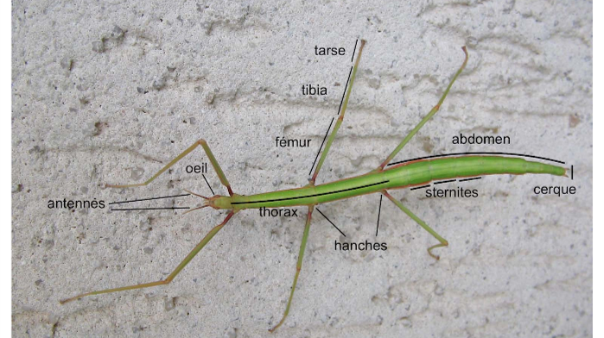

L’insecte adulte a un corps fusiforme: il ressemble à une brindille.

Sa tête possède

• deux antennes à peu près de la même longueur que les pattes antérieures,

• deux yeux

• deux mandibules adaptées pour couper les végétaux dont il se nourrit.

Le thorax est divisé en trois segments portant chacun une paire de longues pattes (six pattes au total).

Ces pattes sont elles-mêmes divisées en quatre parties : la hanche, le fémur, le tibia et le tarse avec à l’extrémité une griffe double et une pelote adhésive.

##### Que mange-t-il ?

Les phasmes moroses mangent principalement du lierre et des ronces. Par manque de choix ils pourront se rabattre sur d’autres feuilles (tilleul, platane …) voir sur les phasmes adultes qui se laisseront grignoter pour la survie de l’espèce. Il faut penser à humidifier régulièrement le vivarium car les phasmes ont besoin d’humidité, cela permet aussi de les rendre actifs car ils vont boire.

**Comment se reproduit-il?**

Sa reproduction est potentiellement sexuée, mais les mâles n’existent à l’état naturel qu’en Inde. Il y a principalement des femelles en captivité. Celles-ci peuvent pondre des œufs fertiles sans fécondation.

Ce mode de reproduction asexuée s’appelle la **parthénogenèse**. Les œufs éclosent à partir de trois à quatre mois. Une femelle adulte pond deux à trois œufs par jour. L’œuf est constitué d’une capsule calcaire fermée à l’avant par l’operculum, servant en quelque sorte de couvercle.

**Comment grandit-il?**

Le jeune phasme ressemble à l’adulte (développement direct). Son aspect change peu au cours de son développement. À l’inverse de certains autres insectes, le phasme n’a pas de vie nymphale. Le phasme mue pour pouvoir grandir jusqu’à atteindre sa taille maximale. De l’éclosion à l’imago, **six mues se succèdent**, espacées de 15 à 20 jours. L’insecte mange l’exuvie, la peau dont il se débarrasse.

|  |  |
| --- | --- |
| Incubation de l’œuf | 4 mois |
| Du jeune à l’adulte | 2,5 à 5 mois |
| Adulte | 3 à 5 mois |

La croissance d’un phasme n’est pas continue (contrairement aux animaux à squelette interne et aux végétaux). Sa courbe de croissance est en “marche d’escalier”. Il grandit par palier à chaque mue, change de “peau”.

**Comment se déplace-t-il?**

Le jour, il ne bouge que s’il est stimulé par la vaporisation d’eau ou le toucher. C’est un animal nocturne. À l’extrémité de ses pattes (**tarse**) se situent une griffe double et une pelote adhésive. Avec de telles pattes, le phasme peut “s’accrocher” facilement à n’importe quel support. Il pousse son camouflage jusque dans sa façon de se mouvoir, puisqu’il se déplace lentement, par à-coups, comme une branche ballottée par le vent. Les jeunes phasmes sont souvent plus vifs et peuvent même se déplacer assez rapidement.

**Quels sont ses prédateurs?**

Ses principaux prédateurs sont des oiseaux, de petits mammifères, des insectes comme les mantes religieuses, fourmis, punaises, araignées.

**Quels sont ses moyens de défense?**

**Le camouflage:**

Ce sont des insectes experts dans l’art du mimétisme qui se manifeste de deux façons:

• mimétisme par homotypie:leur forme de brindille les dissimule à la vue de leurs principaux prédateurs.

• mimétisme par homochromie: la couleur verte, grise ou brune renforce considérablement leur camouflage tout comme leur parfaite immobilité le jour. Leur changement de couleur est lent et coïncide avec celui de la nature. Un phasme vert au printemps devient souvent brun à l’automne. Par contre, l’intensité de la coloration (clair - sombre) peut varier rapidement sous l’influence de la température, de la luminosité et de l’humidité de leur environnement.

**L’autotomie:**

Ils peuvent perdre volontairement une ou plusieurs pattes pour se délivrer d’un prédateur qui les a agrippés par cette extrémité. Ce phénomène s’appelle l’autotomie. Plus les phasmes sont jeunes, plus ils ont la faculté de régénérer les pattes manquantes. À chaque mue, la nouvelle patte grandit un peu plus. Trois mues sont nécessaires pour régénérer une patte, mais celle-ci demeure souvent plus petite que les autres.

**La catalepsie**:

Ils peuvent avoir le réflexe de s’immobiliser et de “faire le mort” en tombant au sol comme une brindille. Après plusieurs minutes, quand le danger est passé, ils retrouvent leur activité normale.

**Les escargots**

### Document de présentation des escargots sur wikipédia :

<Http://fr.wikipedia.org/wiki/Escargots>

Vidéo c’est pas sorcier : <https://www.youtube.com/watch?v=G_zNM_7fJCE&nohtml5=False>

**La famille des escargots**

Les **Gastéropodes** (Gastropoda, du grec ancien gaster: «estomac» / «ventre», et pous: «pied») sont une classe de mollusques caractérisés par la torsion de leur masse viscérale. Les escargots existent un peu près partout dans le monde; la plupart sont terrestres. Ce sont les animaux les plus nombreux après les insectes. En climat tempéré (comme en Europe) on trouve l’escargot de Bourgogne (Helix pomatia), l’escargot des haies, l’escargot des jardins...

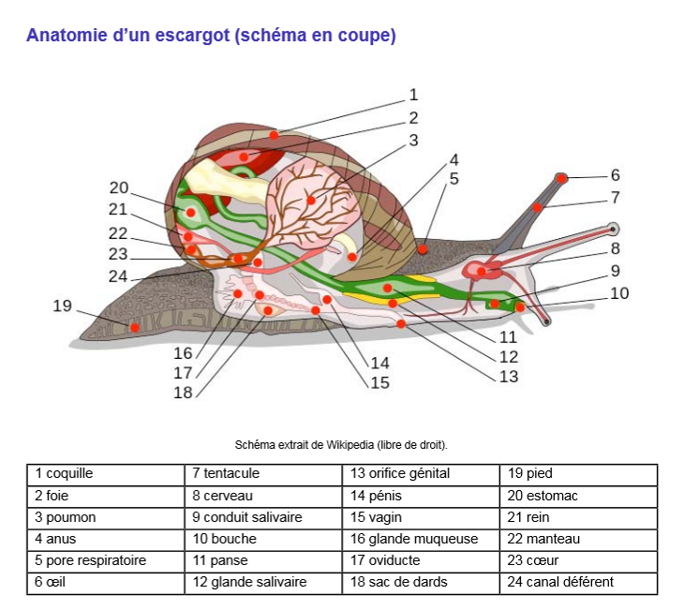

L’escargot est un **mollusque**, il ne possède donc pas de squelette interne comme les vertébrés. Il possède un corps mou et une coquille calcaire. La coquille de l’escargot est toujours hélicoïdale. La plupart du temps, l’hélice s’enroule vers la droite, et on parle alors d’escargot à coquille dextre. La bordure située à l’ouverture de la coquille est appelée péristome.

La forme, l’épaisseur et la couleur du péristome ont souvent une grande importance dans l’identification des espèces de gastéropodes. L’escargot dispose de deux paires de **tentacules rétractiles** sur la tête. Ces tentacules sont appelés “cornes” ou “antennes” dans le langage familier.

Les tentacules:

• Une paire de tentacules oculaires (les plus grands) que l’escargot peut allonger ou rétracter. Les yeux, situés à leur extrémité, ne lui permettent pas de voir clairement mais seulement de distinguer l’ombre et la lumière.

• Une paire de tentacules tactiles (les plus petits) qui servent à sentir la température de l’air, les vibrations, les odeurs et le vent. Ces tentacules sont très souvent utilisés

**Comment se déplace-t-il?**

Il se déplace grâce à son large **pied** musculeux en sécrétant un **mucus** (de la bave) pour mieux glisser. Il a une sole, sorte de semelle qui s’aplatit largement sur le sol lorsque l’escargot avance. Il y a deux ensembles de fibres musculaires, chacun exécutant une tâche différente. Pour avancer, le premier ensemble se contracte, tirant l’escargot vers l’avant (le poussant de l’arrière). En même temps, le deuxième ensemble tire la surface extérieure de la plante du pied vers l’avant. Les deux ensembles peuvent se déplacer séparément, créant ainsi une locomotion appelée **reptation**.

Grâce au mucus, sorte de bave collante, l’escargot peut escalader des murs sans tomber. Il peut étirer et contracter son corps et se livrer à de véritables acrobaties aériennes! Pour s’orienter, il se sert de ses tentacules. Comme le sens de la vue est peu développé, il approche des obstacles et peut changer d’orientation après les avoir touchés. La vitesse moyenne d’un escargot est de 4 à 5 mètres à l’heure.

**Comment respire-t-il?**

L’escargot a une respiration pulmonaire. Son orifice respiratoire (nommé pneumostome), sa «narine» en quelque sorte, s’ouvre en arrière du tentacule supérieur droit et conduit à une vaste poche limitée par le manteau, dans la paroi de laquelle se ramifient des vaisseaux sanguins provenant du cœur: il s’agit donc bien d’un genre de poumon.

**Que mange-t-il?**

L’alimentation des escargots varie selon leur espèce. En général, les escargots sont **phytophages** (mangent des végétaux) quoique certaines espèces soient omnivores, nécrophages, détritivores ou parfois cannibales.

L’escargot découpe les aliments à l’aide de sa mâchoire cornée et utilise ensuite sa langue râpeuse garnie de milliers de dents (**radula**) pour les mastiquer. Il râpe les feuilles. L’escargot mange beaucoup et il lui faut sans cesse agrandir sa coquille. Des déjections longues et fines sortent de son anus: ses crottes ont toujours la couleur de ce qu’il a mangé.

**Comment grandit-il?**

Plus l’escargot mange plus il grandit. Au fur et à mesure que l’escargot grandit, il augmente la taille de sa coquille en déposant de la bave sur le bord de l’ouverture. Cette bave va sécher et se solidifier, ce qui permet ainsi à la coquille de s’agrandir petit à petit. Si la coquille se brise, elle peut être “réparée” de manière identique.

**Comment se reproduit-il?**

Le printemps est la pleine saison des amours. Les deux partenaires se flairent et se caressent avec leur radula. Avant la reproduction, tous les escargots terrestres pratiquent “une cour” qui peut durer de deux à douze heures. Tous les escargots terrestres sont **hermaphrodites**, ils produisent spermatozoïdes et ovules. C’est le hasard qui décide du sexe de chacun. Lors de l’accouplement chaque escargot sort son dard pour échanger les spermatozoïdes avec son partenaire. Un escargot peut s’accoupler avec plusieurs partenaires. Une fois fécondée, la glande hermaphrodite se modifie: la partie mâle se résorbe d’elle-même et la partie femelle se développe.

Après l’accouplement, les escargots sont tous susceptibles de pondre. Les escargots pondent quand les beaux jours arrivent (d’avril à septembre). Entre neuf et treize jours après l’accouplement l’escargot creuse un trou et pond une douzaine d’œufs blancs. L’orifice de ponte des œufs est proche de la tête. Un escargot peut pondre jusqu’à 80 œufs. Il referme ensuite le trou avec de la terre. La durée d’incubation varie de 20 à 30 jours. Les petits sortent de leurs œufs mais restent sous terre de 5 à 10 jours pour ne pas être brûlés par le soleil. À la naissance, la petite coquille est transparente. Les bébés escargots attendent qu’elle jaunisse pour sortir de terre. La coquille doit préalablement se consolider. Un escargot vit entre 5 et 10 ans (parfois jusqu’à 15 ans).

**Quel est son mode de vie?**

Il ne peut vivre sans eau; son corps doit toujours rester humide. Cela explique qu’il “sorte” lorsqu’il pleut et qu’il soit surtout actif au printemps. Il se déplace généralement la nuit. Sa température change en fonction du temps; il “s’engourdit “ lorsqu’il fait trop froid. L’hiver, il hiberne dans sa coquille pour éviter de geler. Il creuse alors un trou dans la terre, s’y loge et bouche l’entrée par un opercule en sécrétant un voile muqueux (**épiphragme**) qui durcit en séchant. Il laisse un petit passage qu’il rouvre chaque fois qu’il a besoin de faire entrer de l’air. En été, en cas de sécheresse, il vit au ralenti, à l’abri dans sa coquille, pour éviter de se déshydrater. Il s’enferme dans sa coquille pour dormir, hiberner ou se protéger des prédateurs.

**Quels sont ses prédateurs?**

Dans la nature l’escargot a de nombreux prédateurs: le hérisson, le scarabée, le rat, la souris, le lézard... et l’homme. La principale protection de l’escargot est sa coquille. Il peut parfois produire des bulles pour “intimider” ses prédateurs